**МИНИСТЕРСТВО ЦИФРОВОГО РАЗВИТИЯ СВЯЗИ И МАССОВЫХ КОММУНИКАЦИЙ**

**Ордена Трудового Красного Знамени**

**Федеральное государственное бюджетное образовательное учреждение высшего образования**

**«Московский технический университет связи и информатики»**

Кафедра «Математическая Кибернетика и Информационные технологии»

Лабораторная работа №1

Начало изучения языка программирования Java

Выполнил: Студент группы

БВТ2201

Овчинников Дмитрий

Москва

2023

**Цель работы:** изучить основы языка Java и создать первые несколько программ.

**Задания:**

- запустите программу на Java, которая выводит приветствие;

- создайте программу, которая находит и выводит все простые числа меньше 100;

- создайте программу, которая определяет, является ли введенная строка палиндромом.

**Ход работы:**

1) Вначале необходимо было запустить через командную строку простую программу, которая выводит приветствие «Hello World».

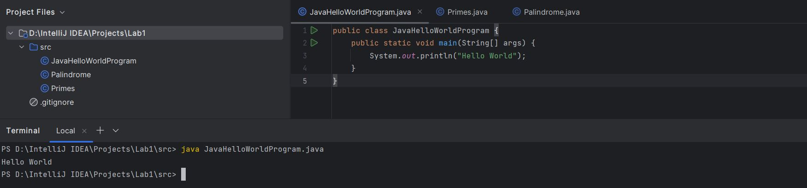

2) Для того чтобы создать программу, выводящую простые числа меньше 100, потребовалось создать дополнительную функцию, которая находит эти числа и возвращает обратно в main, а оттуда они уже выводятся в терминал.

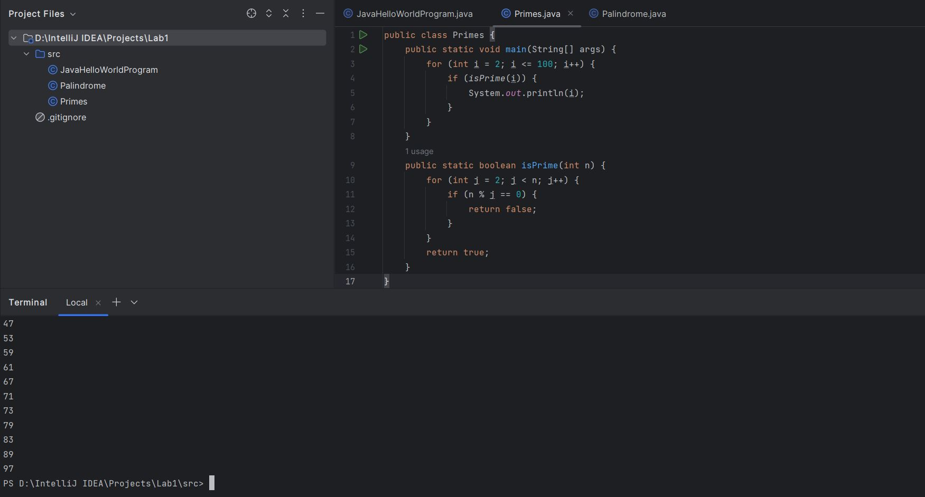

3) Для создания программы, определяющей палиндромы, необходимы были 2 дополнительные функции, одна из которых переворачивала исходную строку, а вторая сравнивала начальную и перевёрнутую версии. Вторая функция вызывается в main и выводит либо true, либо false.

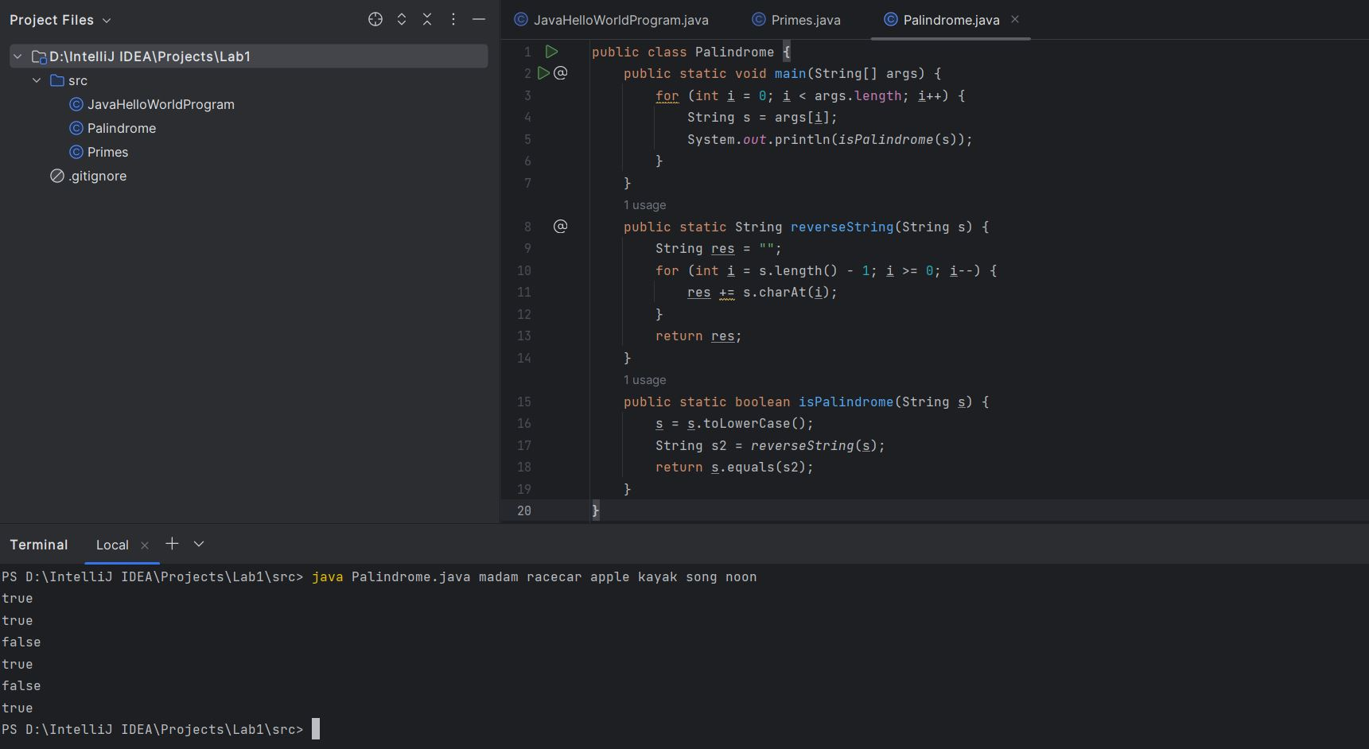

**Вывод:** проделав работу, я изучил основы языка Java и создал первые несколько программ.